**光伏功率预测系统产品说明**

**北京东润环能科技股份有限公司2015 年 12 月**

# 目 录

1. 系统概述 2
2. 设计依据 2
3. 系统构架 3
4. 系统功能 8
5. 技术特点 15
6. 技术优势 18
7. 项目实施 22
8. 质量保证 25
9. 售后服务 25
10. 运行结果（部分） 27
11. **系统意义**

光伏功率预测系统在提高电网公司消纳能力、促进节能减排的同时也对提高光伏发电企业运营管理效率具有重要意义，可以为光伏发电企业带来直接经济效益。

光伏发电功率预测可以帮助电网调度合理安排常规电源发电计划，减少因光伏发电并网而增加的旋转备用容量，增加光伏发电上网小时数，减少温室气体排放的同时也为光伏发电企业带来直接经济效益；

通过对未来光伏发电功率的预测，有利于光伏发电企业提升运营效率和科学管理水平，例如可以在阴天、多云天安排检修计划，增加发电小时数，提高经济效益；

通过光伏发电功率预测，有利于电网合理安排运行方式和应对措施，提高电力系统的安全性和可靠性。

# 设计依据

* 1. **设计标准**
* 光伏发电站低电压穿越检测技术规程
* 光伏发电站电能质量检测技术规程
* 光伏发电站功率控制能力检测技术规程
* 光伏发电站逆变器电能质量检测技术规程
* 光伏发电站逆变器电压与频率响应检测技术规程
* 光伏发电站逆变器防孤岛效应检测技术规程
* 光伏电站并网性能测试与评价方法
* 光伏发电站功率预测技术要求
* 光伏发电站后评价技术规范
* 光伏发电站环境影响评价技术规范
* 光伏发电工程电气设计规范

# 设计原则

1. **先进性**

采用先进的系统架构体系和网络通讯技术设备，做到配置和技术应用的先进；

# 安全性：

为了满足系统安全防护的要求，与外部系统通讯在边界网络处配置物理隔离设备和硬件防火墙。

# 开放、可扩展性

软件、硬件平台均采用模块化设计与开发，具有良好的可扩充、扩展能力， 能够非常方便地进行系统升级和更新，以适应今后业务的不断发展，并提供与调度和其它系统的数据接口；

# 可移植性

系统支持 Linux/Unix 与 Windows 的跨平台技术，可运行于各类平台，具有很好的可移植性。

# 经济、实用性

系统以实用性为原则，充分利用现代化信息技术、通讯技术，在系统整体设计、硬件软件选型时结合企业现有系统实际情况，确定了合理、高性价比的建设方案；

# 系统构架

* 1. **系统架构拓扑图**

光伏功率预测系统是东润环能成功研发的国内领先的光伏发电功率预测系统，拥有软件产品登记证、软件著作权等多项认证；该系统通过精准的功率预测， 为电网的调峰、调频以及光伏发电场的科学管理提供重要参考。

自动气象站 数值天气预报



实测气象数据

数值天气预报

气象数据处理终

端

反向隔离装置

预测结果

光电功率预测系统

机组运行信息

防火墙

光伏电站

光伏电站监控系统

安全区I

调度中心

安全区Ⅱ

安全区Ⅱ

局域网

预测应用服务器 用户工作站

光伏发电功率预测系统需要气象数据处理终端与预测应用服务器，气象数据处理终端为东润自主研发产品，专门用于接收数值天气预报数据和实时气象数据，满足系统数值天气预报采集和处理的功能，并对其内部的天气预报数据进行了进一步降尺度细化处理，能够更好地提高天气预报的精度。预测应用服务器用于安装预测系统主程序，接收实时功率数据，并向调度上传预测结果。同时，为保障系统的安全性，满足国网对光伏发电安全性要求，在预测应用服务器和气象数据处理终端之间加装了反向网络隔离装置，以保证系统的安全性。

# 硬件配置系统

* + 1. **服务器**

光伏功率预测系统需配置两台服务器：数据采集服务器与功率预测服务器。为保障系统的安全性和电网调度对新能源电站安全性的要求，对从外网接收的数值天气预报数据需加装反向隔离装置，以保证系统的安全性。

数据采集服务器用于接收数值天气预报数据和预测参数，通过反向隔离器将数据传输至功率预测服务器。功率预测服务器利用数值天气预报、预测参数、实时气象观测数据和电场运行数据，进行光伏功率预测。光伏功率预测系统包含商业数据库系统，用于存储历史数据。

# 网络安全隔离装置

光伏功率预测系统的信息交互在电网专用信息网络安全 II 或 III 区，因此， 光伏功率预测系统的信息网络结构与通信安全措施必须满足国家电监会令《电力二次系统安全防护规定》要求。因此光伏功率预测系统在接收外部（数值天气预报）信息时，必须安装反向网络安全隔离装置。

# 防火墙

本工程配置 1 台防火墙用于实现安全区 II 自动化系统与安全区 I 自动化系统（包括 NCS 系统、有功功率控制系统）数据通信的安全防护，以确保安全区 I 自动化系统的安全运行。

# 实时气象数据采集系统

* + 1. **系统功能**
       1. 光伏电站功率预测系统中气象要素采集包括自动环境监测站位置、测量要素、测量设备、设备安装、测量数据采集、数据上报格式等方面。
       2. 能实现对辐射值、风速、风向、温度、湿度、气压等气象要素进行采集，并将实时采集的数据进行统计、计算和分析。

# 采集器单元

数据采集器的技术参数满足以下要求：

1. 系统畅通率：≥ 95％
2. 系统工作体制：定时自报3) MTBF：≥ 25000 h

4) 应具有在现场下载数据的功能5) 工作环境温度: -40℃～+ 60℃

1. 具有防水、耐腐蚀保护箱
2. 传感器接口，16 个模拟量接口（风向、气温、气压等），8 个 IO 口，RS232口；
3. 支持多种协议，至少包括 Modbus。

# 测量设备

1. 总辐射传感器

光谱范围：280～3000nm；测量范围：0～2000W/m2 精度：小于 5%；

采样速率 6 次/min

1. 环境温度传感器

测量范围：－50℃－100℃；

准确度：±0.2℃；采样速率：6 次/min

1. 相对湿度

测量范围：0－100％；

准确度：±4％（≤80％），±8％（>80％）采样速率：6 次/min

1. 风速：

测量范围：0-60m/s； 准确度：±0.3m/s； 采样速率：1 次/s

1. 风向：

测量范围：0°—360°；

准确度：±3°；采样速率：1 次/s

1. 气压传感器

测量范围 600－1100hpa；

准确度： ±0.5hpa ;采样速率 6 次/min

# 供电系统

光伏自动气象监测站的供电系统以太阳能供电方式。供电设施主要包括太阳能电池板，蓄电池、充电控制器等，蓄电池须能在野外低温下正常工作。建议采用市电供电。

当有太阳光时，由太阳能电池板经充电控制器对蓄电池充电并为系统进行供电。当出现连阴雨天气时，蓄电池的容量要求保证在太阳能供电中断后，自动站

能够长时间维持正常工作的时间。

# 通讯系统

1. 数据定时上报时间间隔支持可调（从 1 分钟到数分钟不等）；

（2）数据畅通率：≥ 95％；

光伏功率预测系统具有灵活的通讯接口，支持以太网、RS232 和 RS485 等多种通讯方式，并可以和国内外众多光伏监控后台系统、光伏电站升压站后台SCADA 系统等建立数据交互，并支持各类标准协议和非标准规约，可与各地调、省调及光伏功率预测集控系统建立数据通讯，其强大的接口主要体现在：

（ 1 ） 支持国内外众多的标准协议， 如： CDT91 、Modbus 、DL/645 、IEC870-5-101/102/104 等；

1. 支持本地和远程 OPC 方式通讯，兼容 1.0、2.0 规范；
2. 支持各类非标准规约的定制开发；
3. 支持以*.txt、*.ini、*.xml 等各类文件的传输；
4. 支持各种关系数据库的数据交互，如：SQL server 和 Oracle 等，兼容各类表和视图。

# 数据采集和处理

1. 温度、湿度、气压、辐射、组件温度等采样频率是 6 次/min 即每 10 秒进行一次采样，数据采集器将对每分钟内采样的６个数值样本进行统计，去掉一个最大值和一个最小值，用余下的 4 个样本值求出算术平均值为该分钟的观测值，并作为瞬时值。
2. 风速、风向的采样速率为每秒钟 1 次，计算每 10 分钟算术平均值（风向为矢量平均）。

# 数值天气预报

东润环能具备国内外 5 家气象源支撑：3 家欧美（西班牙、丹麦、美国）专业气象服务商，2 家国家级覆盖全国范围的专业气象研究单位（国家气象局、中国科学院大气物理研究所）。

东润环能提供的适用于新能源应用（风电、太阳能功率预测系统）的数值天气预报，空间分辨率小于 5*5 公里，目前在超过 600 个电场已有备用应用案例。

东润环能与中国科学院大气物理研究所合作成立实验室，开展对数值气象预

报的专项研究，采用先进的数值预报模式和四维同化技术，充分考虑我国光伏电站气候、地形特点，通过大量的敏感性试验和覆盖全国的实测气象数据积累，结合多参数化方案、多边界/初始条件的集合预报，不断优化和提高数值预报精准度。

数值预报模式充分考虑了我国光伏发电场气候、地形特点，通过大量的敏感性试验，确定模式的参数化方案，并采用多参数化方案、多边界/初始条件的集合预报模式，显著提高预报的准确性。

# 通信接口系统

光伏发电功率预测系统具有灵活的通讯接口，支持以太网、RS232 和 RS485 等多种通讯方式，并可以和国内外众多风机运行后台系统、光伏发电场升压站后台 SCADA 系统等建立数据交互，并支持各类标准协议和非标准规约，可与各地调、省调及光伏发电功率预测集控系统建立数据通讯，其强大的接口主要体现在：

* 支 持 国 内 外 众 多 的 标 准 协 议 ， 如 ： CDT91 、 Modbus 、 DL/645 、IEC870-5-101/102/104 等；
* 支持本地和远程 OPC 方式通讯，兼容 1.0、2.0 规范；
* 支持各类非标准规约的定制开发；
* 支持以*.txt、*.ini、*.xml 等各类文件的传输；
* 支持各种关系数据库的数据交互，如： SQL server 和 Oracle 等，兼容各类表和视图；

# 系统功能

光伏发电预测系统为满足现场运行和调度的需要，系统功能为分层结构。首先，为达到预测的准确性，系统将影响因素全部纳入预测信息 系统，并综合考虑各种数据信息建立相应的管理和优化机制。这些信息系统包括数据天气预报、光伏电站实时信息、光伏电站检修计划、历史数据等，分别用于模型计算、数据修正等环节，从而得到更加准确的预 测结果。

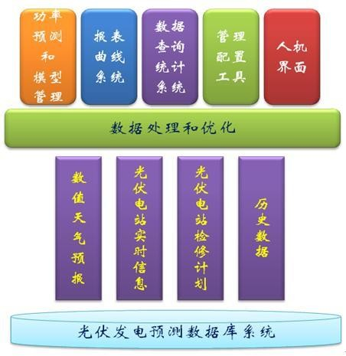

# 登录操作

光伏发电功率预测系统采用 B/S 模式，用户登录系统不需要安装其它软件， 在系统所在网段任何一台电脑的浏览器上输入光伏发电功率预测系统的网址即可进入登录页面。

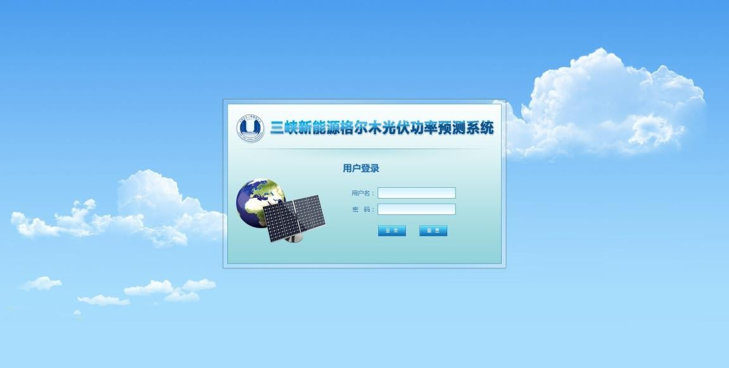

# 实时状态监测

实时状态监测以地图的方式直观的展示各个光伏发电场的地理分布情况， 并采用实时更新的方式对光伏发电场的预测功率、实际功率进行展`示，页面的刷新周期根据光伏发电场实时功率的采集周期而定，一般为 1~5min 刷新一次， 预测功率为 15min 一个点，所以预测功率 15min 刷新一次。

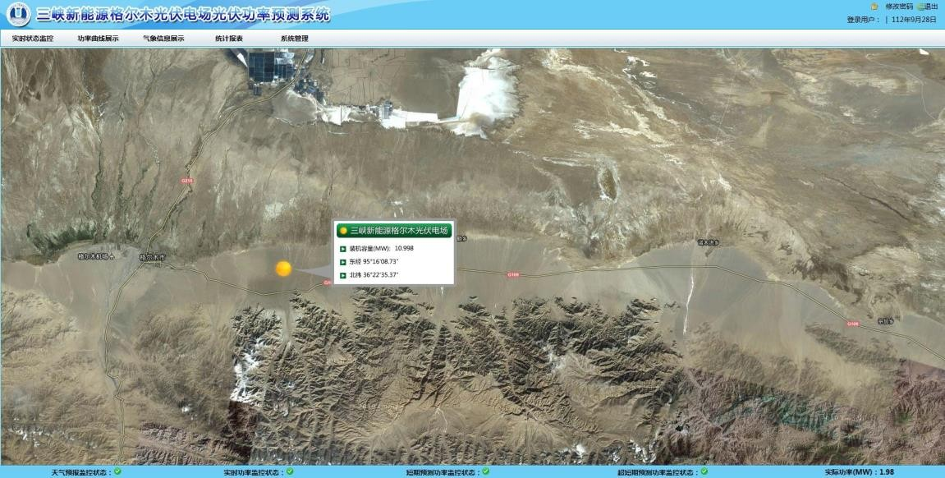

# 功率曲线展示

* 短期预测

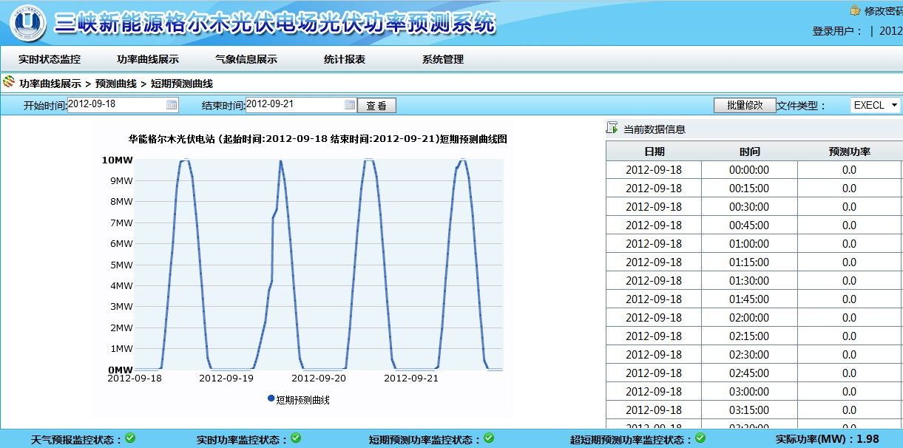短期预测曲线提供 4 天之内的预测数据，同时，可修改上报功率，可导出右侧数据列表。

* 超短期预测

超短期预测曲线用于展示未来 4 小时内的预测数据（。4 个小时每 15 分

钟一个点共 16 个点） 当前曲线展示 15 分钟点的预测发电功率。

# 气象信息展示

* 辐照曲线

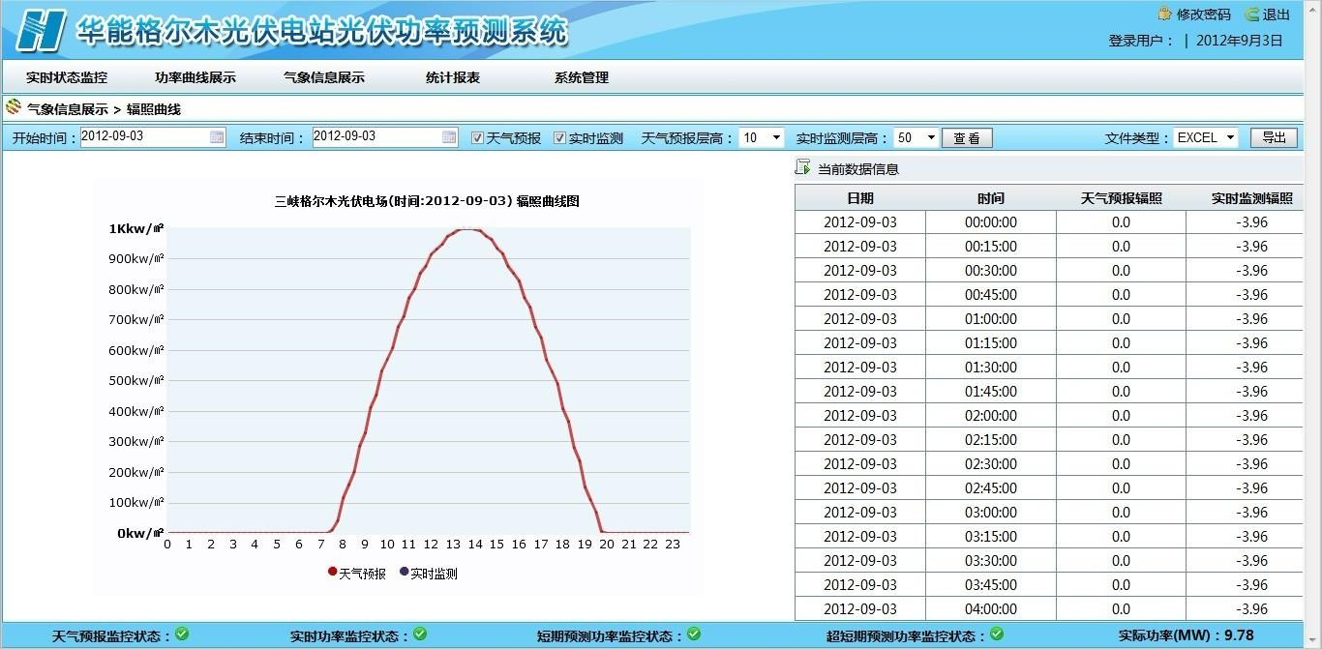辐照曲线展示同时展示天气预报和实时监测数据，其中，红线表示天气预测数据，蓝线表示实时监测数据，因当前两者层高不同，所以看上去两条曲线相差较大。

* 云量曲线

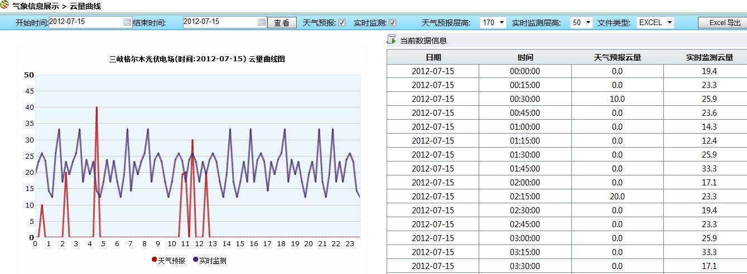云量曲线展示天气预报和实时监测的云量数据图。根据不同层高展示不同的云量 曲线。

* 温度曲线

温度曲线同时展示天气预报和实时监测的温度数据。 根据不同层高，显示不同的温度数据曲线，数据可导出。

* 风速曲线

风速曲线展示天气预报和实时监测的风速数据。根据不同的层高显示不同的风速曲线值。

* 湿度曲线

湿度曲线同时展示天气预报和实时监测的湿度数据。 同时，根据不同的层高显示不同形式的湿度曲线，展示数据可导出到 execl 中。

* 风玫瑰图

风玫瑰图展示天气预报和实时监测的风向变化数据。 根据不同的层高展示不同的风向变化图形。风玫瑰图分为 16 个方向点，图形颜 色展示方位越多表示风向的变化值。

# 统计报表

* + 1. **统计信息**
* 光伏短期预测指标

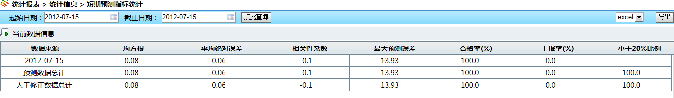光伏短期预测指标包含均方根、合格率、上报率等相关统计数据展示。

* 光伏超短期预测指标

光伏超短期预测指标包含均方根误差、平均绝对误差、相关性系数等，根据超短期精度划分 16 段。

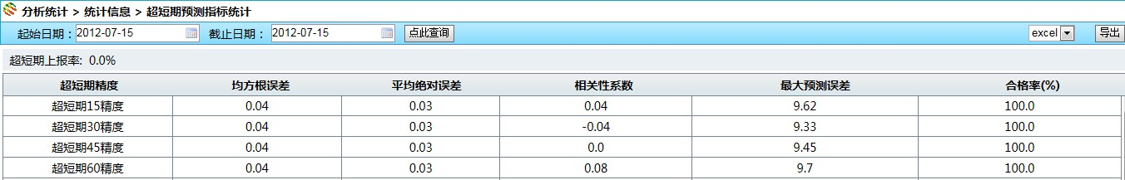

* 实际功率相关指标

实际功率相关指标包含：功率频率分布统计、功率波动分布统计。

* 预测气象相关指标

预测气象相关指标包含：全辐射分布统计、直射辐射度分布统计、散射辐 射度分布统计。

* 实际气象相关指标

实际气象相关指标跟预测气象相关指标相同，只是统计的数据来源不同，实际气象数据是实时监测数据统计，预测气象是天气预报数据统计。

* 电厂运行参数统计

电厂运行参数统计是统计电厂发电功率的相关，包含装机容量、最大出力、最大值时刻等。

# 报表信息

* 功率报表

功率报表统计预测功率和实际功率的统计。包含：短期原始功率、短期上报功率、超短期原始、短期上报、实际有功、实际无功、差值。报表信息可导出

* 气象报表

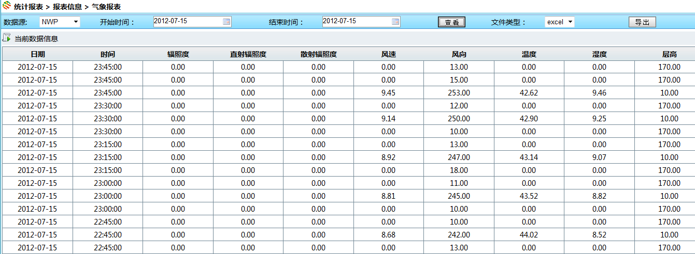展示天气预报和实时监测的数据统计。

* 限电记录报表

统计限电功率、预测功率和损失功率。

* 检修记录报表

检修记录报表统计时间内的检修容量。

* 故障记录报表

故障记录报表统计时间段内的故障容量和详细时间。

# 系统管理

* + 1. **电厂管理**
* 电厂基本信息设置

设置电厂基本信息包含装机容量、接入变电站名称等。

* 检修容量设置

可对指定时间的检修容量进行修改、删除和新增等。

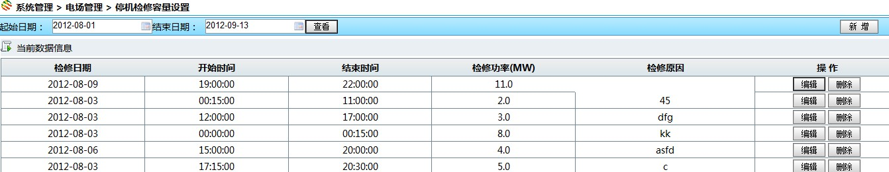

* 限电容量设置

可对指定时间的限电容量进行设置（删除、编辑和新增）

* 故障容量设置

故障容量设置，可对查询的故障信息进行编辑和删除。同时可新增故障信息。

* 系统参数设置

参数类型包括系统参数、上报参数、下载参数、执行参数、NWP 预测参数等。可根据参数名称查询记录。可对相关记录进行修改和删除、新增操作。新增参数包含：参数名称、参数单位、参数类型选择、参数值、参数上限、 参数下限、参数说明。

# 用户管理

* 用户设置

用户设置包含添加新用户、修改和删除用户。

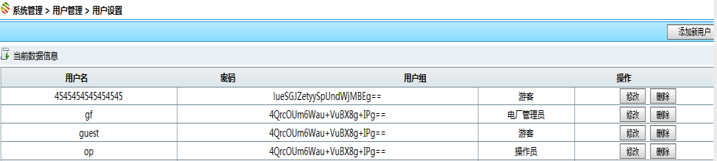

* 操作记录

系统用户的使用记录日志信息。

# 数据接口

系统提供了多种通讯接口与相关系统通讯，可满足用户不同的数据交互需求。例如除了向调度系统上报功率预测结果以外还可上报光伏发电场基本信息。**5 技术特点**

光伏发电功率预测系统采用差分自回归移动平均模型（ARIMA）、混沌时间序列分析、人工神经网络（ANN）等多种算法，根据预测时间尺度的不同使用上述算法构成组合预测模型，对每一种算法的预测结果选取适当的权重进行加权平均算法从而得到最终预测结果，权重的选择可以采用等权平均法、最小方差法， 保证预测的准度和精度。

# 功率预测

根据光伏发电场所处地理位置的气候特征和光伏发电场历史数据情况，采用适当的预测方法构建特定的预测模型进行光伏发电场的功率预测，根据预测时间尺度的不同和实际应用的具体需求，采用多种方法及建模。

* 功率预测的空间：
* 预测的最小单位为一个光伏发电场；
* 能够预测多个光伏发电场的单独输出功率和叠加输出功率。
* 功率预测的时间：
* 短期光伏发电功率预测能够预测光伏发电场未来 0-24、0-48 和 0-72 小时之内的光伏发电输出功率，时间分辨率为 15 分钟。
* 超短期光伏发电功率预测能够预测未来 0h-4h 的光伏发电输出功率，时间分辨率不小于 15 分钟。
* 其他功能：
* 考虑到出力受限、光伏发电机组故障和机组检修等非正常停机对光伏电站发电能力的影响，支持限电和光伏发电机组故障等特殊情况下的功率预测。
* 考虑到光伏发电场装机扩容对发电的影响，支持不断扩建中的光伏发电的功率预测。
* 对于光伏发电功率预测系统预测得到的曲线，可人工修正，人工修正应设置严格的权限管理。
* 能够对预测曲线进行误差估计，预测给定置信度的误差范围。

# 统计分析

* 数据统计：
* 参与统计数据的时间范围可任意选定；
* 历史功率数据统计包括数据完整性统计、频率分布统计、变化率统计等；
* 历史气象数据统计包括数据完整性统计、风速频率分布统计、风向频率分布统计等。
* 光伏发电场运行参数统计包括发电量、有效发电时间、最大出力及其发生时间、同时率、利用小时数及平均负荷率等参数的统计。
* 误差统计：能对任意时间区间的预测结果进行误差统计，误差指标包括均方根误差、平均绝对误差率。

# 系统界面

* 展示界面：
* 支持光伏发电场（群）实时出力监测，以地图的形式显示各光伏发电场的分布，地图页面应显示光伏发电场（群）的实时功率及预测功率，页面更新周期不应超过 5 分钟。
* 支持多个光伏发电场出力的同步监视，可同时显示系统预测曲线、实际功率曲线及预测误差带。实际功率曲线需实时更新，更新周期不超过 5 分钟。
* 支持不同时刻预测结果的同步显示。
* 支持数值天气预报数据与气象监测站数据、实际功率与预测功率的对比，提供图形、表格等多种可视化手段。
* 支持时间序列图、风向玫瑰图、风廓线以及气温、气压、湿度变化曲线等气象图表，对实测气象数据和预测气象数据进行展示。
* 操作界面：
* 支持预测曲线的人工修改。
* 具备开机容量设置、调度限电设置及查询页面。
* 支持异常数据定义的设置，支持异常数据以特殊标识显示。
* 具备系统用户添加和管理功能，支持用户级别和权限设置，至少应包括系统管理员、 运行操作人员、浏览用户等不同级别的用户权限。
* 统计查询界面：
* 支持光伏发电场基本信息的查询，光伏发电场基本信息应包括装机容量、光伏发电机组类型、光伏发电机组台数、接入变电站名称、接入电压等级以及开发商等。
* 支持多预测结果的误差统计，提供表格、曲线、直方图等多种展示手段。
* 所有的表格、曲线应同时支持打印输出和电子表格输出。

# 数据上传

光伏发电功率预测系统可以根据调度部门的要求向调度机构上报未来0-24、0-48、0-72 小时的短期光伏发电功率预测，同时可提供 0-168 小时的中长期光伏发电功率预测曲线；每 15 分钟上报一次未来 4 小时超短期预测曲线，

时间分辨率不小于 15 分钟。

# 系统性能

* 光伏发电功率预测系统不受光伏发电场数量限制。
* 光伏发电功率预测应不受光伏发电场机组检修和扩建限制，即光伏发电场任何运行状态皆可进行功率预测。
* 光伏发电功率预测模型计算时间小于 5 分钟。
* 单个光伏发电场短期预测月均方根误差小于 20%。超短期预测第 4 小时预测值月均方根误差小于 15%。
* 系统硬件可靠性应大于 99%。系统月可利用率应大于 99%。

# 系统特点

* 可提供 0-4 小时超短期功率预测和 0-24 小时、0-48 小时、0-72 小时短期功率预测及 0-168 小时的中长期功率预测；
* 可运行于电网调度、光伏发电场；
* 系统采用 JAVA 语言开发，B/S 结构、界面友好，维护方便，可运行于 Windows 或 Linux 系统平台；
* 符合电力二次系统防护规定，与电力二次系统具有良好的接口。**6 技术优势**

东润环能是国内光伏功率预测系统项目工程实施、系统优化维护、服务网点遍布全国的专业服务机构。可提供预测建模、预测系统开发、数值预报产品生产、气象观测站建设、后续预测精度优化等完善的一体化专业服务。

东润环能与国内外知名研究机构开展合作，包括国家气象局、中国电科院、华北电力大学、清华大学等，并与中科院大气所共建了“新能源发电功率预测服务中心”。科研团队相继完成了“奇异数据自动化筛选方法优化“、”基于落地修正的数值天气预报优化“、“气象资源评估与气象经济数据挖掘”等多个项目， 实现了多项技术创新。

东润环能已研发完成了包括 CFD 流体力学模型、人工神经网络模型、混沌时间序列模型等在内的多种高精度自适应预测技术。光伏功率预测已达到国内领先、国际一流水平。

# 预测模型及建模

光伏发电功率预测系统以物理模型、统计模型或物理统计混合模型为基础， 针对不同发电场采用不同模型，对于新建发电场可实现预测模型与发电场同步投运。

# 数值天气预报

光伏发电功率预测系统所采用气象数据是以付费的欧洲商用全球 模式气象数据（30-70 米）为基础，结合微观选址技术及针对不 同地域特点的参数化方案，经过大型计算机的模式计算优化后得 到的微尺度数值天气预报。光伏发电功率预测系统可结合气象部门的数值天气预报而优化和生产。

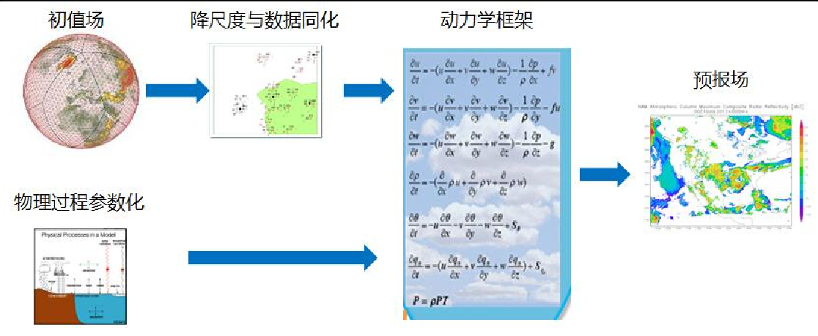

数值天气预报计算流程

# 软件平台

* 支持光伏电场（群）实时出力监测，以地图的形式显示各光伏 电场的分布， 地图页面应显示光伏电场（群）的实时功率及预测功率，页面更新周期不超过 5 分钟。
* 支持多个光伏电场出力的同步监视，可同时显示系统预测曲线、实际功率曲线及预测误差带。实际功率曲线需实时更新，更新周期不超过 5 分钟。
* 支持不同时刻预测结果的同步显示。
* 支持数值天气预报数据与实际功率与预测功率的对比，提供图形、表格等多种可视化手段。
* 支持时间序列图、以及气温、云量、辐照强度变化曲线等气象图表，对实测气象数据和预测气象数据进行展示。

# 系统性能

* 光伏功率预测系统不受光伏电场数量限制。
* 光伏功率预测应不受光伏电场机组检修和扩建限制，即光伏电场任何运行状态皆可进行功率预测。
* 光伏功率预测模型计算时间小于 5 分钟。
* 单个光伏电场短期预测月均方根误差小于 20%。
* 系统硬件可靠性应大于 99%。系统月可用率应大于 99%。

# 预测远程更新

* 软件平台远程更新：能快速响应电网要求与客户新需求，用户不需要等待服务团队到现场进行系统更新，只需要点击指定按钮就可完成系统版本更新，可节省大量时间成本与经济成本。
* 预测模型远程更新：针对气候季节性变化、区域气象的相互影响，能够及时优化预测算法，提升预测精度。
* 预测参数远程更新：针对极端天气以及光伏发电设备运行状态变化，能够及时发送预测参数，保证预测精度。

# 云方案及移动APP服务

通过与华为云 IT 基础合作的预测云应用平台，可为用户提供基于 WEB 的远程预测服务，从而降低用户投资和运维管理成本；同时可以为用户提供移动 APP， 方便用户随时随地查看定制化的关键信息。

光伏功率预测中心可以为用户提供移动 APP 服务。由于移动设备的普及性、便携性与碎片化时间利用性优势，用户可以通过短信或 APP，及时掌握分光伏电站运行的关键信息，从而大幅度提高运营管理水平，增加经济效益。

# 新能源应用云服务平台

新能源应用云服务平台是指部署在专业云平台的新能源数据中心、计算中心与应用服务中心。由于采用了分布式计算、负载均衡、虚拟化等云计算技术，新能源应用云服务平台具有运行效率高、存储安全、易于扩展、传输速度快等优势。新能源应用云服务平台能够提高用户体验，快速完成用户定制化需求开发，降低用户投资和维护成本，是未来新能源生产管理信息化的发展趋势。

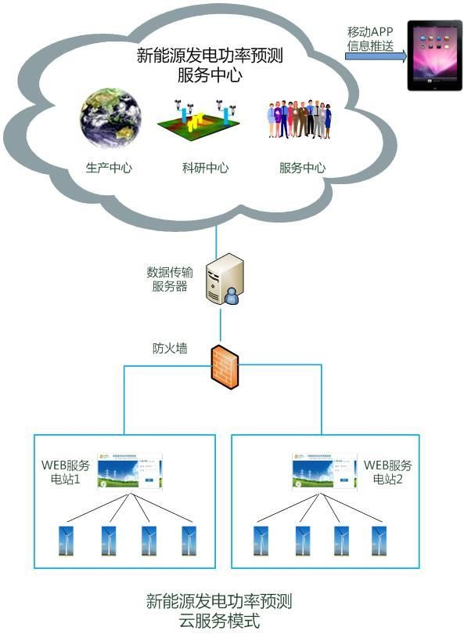

# 新能源移动 APP 信息平台

新能源移动 APP 信息平台能够指根据用户需求，依照定时计划或触发条件， 将指定内容发送给目标用户移动设备，完成信息推送。由于移动设备的普及性、便携性与碎片化时间利用性优势，用户可以通过短信或 APP，及时掌握新能源运行的关键信息，从而大幅度提高新能源运营管理水平，增加经济效益。

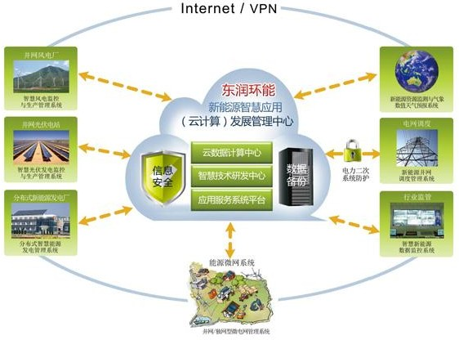

# 服务团队

东润环能是目前国内最专业的“新能源并网及营运技术服务商”，目前已形成以国内新能源知名专家、专业技术团队，博士、硕士为骨干力量的研发团队。团队成员熟悉我国新能源的发展状况、新能源电场的规划设计和运行、电网的规划运行和调度，在新能源资源测量与评价、风电/光伏功能预测系统开发和风电场/光伏电场接入电网的系统分析与规划等方面积累了丰富的经验，是国内新能源并网技术、功率预测方面的专业服务公司。

光伏功率预测研发团队由电气工程、流体力学、智能控制及计算机工程等方面的专业人才组成。团队一直与国内外相关研究 机构保持着密切合作与技术交流，密切的国际交流使研发团队始 终与国际先进功率预测技术保持同步。

服务团队遍布全国富太阳能区域，在新疆、甘肃、内蒙古、河北、山东、吉林、江苏、广东等区域设有分公司和办事处，能实现 7X24 小时随时响应服务。**7 项目实施**

光伏功率预测系统实施主要包括收资、建模、软件平台开发、接口开发、硬件设备采购、预测系统现场安装调试、培训和项目验收等步骤，实施流程图如下所示。项目收资完成后可同时进行、系统建模、软件平台开发、接口开发和配套硬件采购，以上工作完成后进行现场部署以及调试工作，然后进行用户培训，最后进行系统验收，如下图：

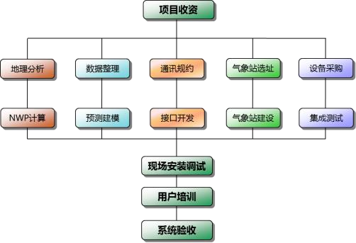

# 项目实施条件

* + 1. **数据准备**

光伏电站需提供系统预测建模所需各项数据。

# 接口准备

光伏电站需提供或者协调相关厂商提供相关数据通讯接口，包括接收数值天气预报用到的外网接口、电站监控接口、数据上传等用到的调度系统接口等。

提供必要的现场办公场所，并提供必要的硬件网络环境和设备，包括但不限于机房、机柜、电源、UPS 电源、网络交换机、网线、显示器、鼠标、键盘、内网固定 IP 及外网固定 IP 等。

# 项目收资

* 电站地理信息

光伏电站坐标、海拔以及地形地貌。

* 发电设备参数

装机容量、型号、参数、并网时间。

* 光伏电站历史气象数据

光伏电站历史 12 个月辐照气象数据。

* 光伏电站 EMS 数据

光伏电站 6-12 个月 EMS 历史数据。

* 光伏电站 SCADA 数据

光伏电站（或单机）过去 6-12 个月历史 SCADA 数据，包括：气象数据；有功、

无功、检修、故障等运行数据。

* 故障记录、限电记录

光伏电站过去 6-12 个月故障记录和停机记录、电站限电记录。

* 预测系统与关联系统的通信方式

数值气象预报的来源与通讯方式；光伏电站实时数据通讯通道现状和通讯规约； 系统与调度系统的通讯通道现状、通讯方式和通讯规约。

# 系统建模

系统建模包括数据整理和预测建模两部分内容。数据整理是指整理收集到的数据，分类汇总，根据筛选算法以及建模要求排除奇异数据，为预测模型建模提供数据准备。预测模型建模是根据光伏电站现状选择合适的预测模型进行预测建模。

# 接口开发

接口开发包括通讯接口开发和数据通道调试两部分内容。通讯接口开发是根据项目的通讯现状开发相关的通讯接口，实现系统与数值天气预报服务器、电站监控以及系统与调度等相关系统（设备）数据交互。开发完成后需进行数据通道调试，测试开发的接口，确保各接口运行安全、稳定且不影响相关系统的运行。**7.5配套硬件采购**

配套硬件采购包括设备采购和配套软硬件安装调试等内容。设备采购是根据系统软硬件配置要求和项目现场环境以及配置情况，采购合适的软硬件。配套软硬件安装调试是根据系统运行要求以及项目现场环境，安装调试相关软硬件（包括网络隔离装置，操作系统、数据库软件等）。

# 现场安装调试

现场安装调试是在项目现场对预测模型、通讯接口和配套硬件进行集成测试，并配置系统参数以及现场网络环境，达到系统运行稳定、通讯可靠不间断等要求，实现系统各项设计功能。

# 文档与培训

在项目签约后，系统设备运抵现场之前提供包括设备清单、网络拓扑图、设计施工图（视项目具体情况）、用户手册等文档。

技术服务人员在系统设备调试完成后将培训项目现场操作人员正确使用系

统各项功能。**7.8项目验收**

配合用户成立项目验收组进行系统验收，验收内容包括系统功能验收和硬件设备验收，验收结束后提交验收报告。

# 质量保证

* 1. **评审机制**

软件任务书、软件需求规格说明、软件测试和分析报告应进行正式评审。在阶段评审前应确定评审方式、内容、要求。在评审中对照评审提问单逐项评审并作记录，对发现的问题应进行分析并实施闭环管理。

# 测试机制

针对光伏发电功率预测系统成立专门的测试部门，负责产品的测试工作，包括：软件代码的白盒测试、各功能的边界测试等；建立问题报告、分析和纠正措施系统，软件的更改必须正确填写软件问题报告单和软件更改报告单，并按有关规定记录、整理、分析软件的故障数据，采取纠正措施，实施闭环控制。对软件的问题和更改记录等信息纳入测试报告。

# 容错机制

光伏发电功率预测系统采用多种容错机制，以应对光伏发电场的各种情况和数据通讯异常情况，如：对异常数据实现数据校验机制，对缺失数据实现数据补插等功能，提高了产品的健壮性和稳定性。

# 售后服务

* 1. **服务内容**

北京东润环能科技股份有限公司成立了专业的技术研发、工程实施、售后服务一体化团队，目前正在承担各大网省电力公司，以及各级光伏发电场预测系统的维护任务。已在各大光伏发电开发区域设立售后服务中心，为系统投运后的维护与升级提供快捷、优质的服务，售后服务包括下图所示六大部分内容：



气象数据服务

数据备份

模型再训练

光测系统售后服务

系统升级

扩容建模

故障维修

# 气象数据服务

为预测系统运行提供数值天气预报数据输入，包括中尺度数值天气预报落地及精度修正。此服务伴随系统运行长期、每日提供。

# 模型再训练

在投运后的一定时间内对预测模型进行调整，根据系统预测精度，调整预测方法和模型结构达到提高预测精度目的。根据预测模型运行情况适时进行。

# 光伏发电扩容增值服务

考虑到光伏发电场的扩容可能，提供扩容建模增值服务，重新建立预测模型以适应扩容后的情况。根据光伏发电场发展建设情况适时进行。

# 数据备份

考虑到未来优化光伏发电厂运行技术，需要对各系统历史运行数据实施备份， 以便于海量数据挖掘以及运行技术研发，长期进行数据的存储与备份（保障时间大于 5 年）。

# 系统升级

预测系统软硬件升级服务，具体包括：软件功能升级，人机操作界面升级； 考虑到系统数据量加大（长期运行造成的数据积累、扩容等原因）以及硬件使用寿命到期等情况适时对系统硬件进行升级。

# 故障维修

对于软硬件系统故障或疲劳损坏，提供落地的 24 小时的系统故障响应，包括对气象采集系统的风向、风速、温、湿度传感器等各类设备。（按成本收取维修费）

# 服务体系

* + 1. **服务模式**
* 在地方设立办事处或分支机构，提供 7*24 小时电话服务，4 小时内现场响应技术服务；
* 对软件平台提供合同规定期限年内免费维护和升级（数值天气预报、扩容服务另收费）；
* 硬件设备提供合同规定期限年内质保（外购设备以厂商提供的质保为准），质保期内对设备的正常磨损、消耗的部件提供免费更换，对人为损坏的设备提供更换，但需要收取设备的成本费；
* 对质保期外的软、硬件设备维护或更换，提供现场维护、更换等服务。

# 保证期内服务

* 在质保期内，东润环能对设备的正常磨损、消耗的部件提供免费更换。定期免费对系统设备进行现场跟踪保养、检修维护，征求用户对系统运行的意见。如系统出现故障，本公司将提供服务，负责查找故障原因并将系统恢复到正常运行。

# 保证期后服务

* 在质量保证期满后，东润环能将继续通过电话远程诊断、现场服务方式向用户提供长期的、专业的系统维护服务，并不定期对系统设备的运行状况进行回访、巡查。系统如出现元器件及整机产品的损坏，公司提供及时的售后服务。对合同用户提供终身的技术支持和咨询。

# 运行结果（部分）

|  |  |  |
| --- | --- | --- |
| 电场名称 | 短期预测月精度 | 超短期预测月精度 |
| （浙江正泰）格尔木光伏电站 | 92.67% | 93.17% |
| （大唐新能源）云山平度风电场 | 91.69% | 96.69% |
| （润丰新能源）庄子风电场 | 91.46% | 97.46% |
| （国电和风）铁岭调兵山风电场 | 89.45% | 94.45% |
| （中电投宁夏）中卫香山风电场 | 89.30% | 94.30% |
| （三峡新能源）格尔木光伏电站 | 87.40% | 89.36% |
| （国电和风）葫芦岛兴城风电场 | 87.10% | 92.10% |
| （大唐新能源）莱州风电场 | 86.89% | 92.89% |
| （华润电力）威海东兴风电场 | 86.38% | 91.38% |
| （大唐新能源）烟台栖霞臧家庄风电场 | 86.15% | 93.15% |

|  |  |  |
| --- | --- | --- |
| （大唐新能源）朝阳公营子风电场 | 86.08% | 91.08% |
| （华能）东营河口风电场 | 85.42% | 93.42% |
| （华能新能源）荣成楮岛风电场 | 84.92% | 92.92% |
| （华能新能源）昌邑风电场 | 84.92% | 89.92% |
| （中广核）沙沟风电场 | 84.80% | 89.80% |
| （华能）原平段家堡风电场（一期） | 84.11% | 90.11% |
| （大唐国际）丰宁骆驼沟风电场 | 83.33% | 88.33% |
| （华润电力）蓬莱大柳行风电场 | 82.67% | 88.67% |